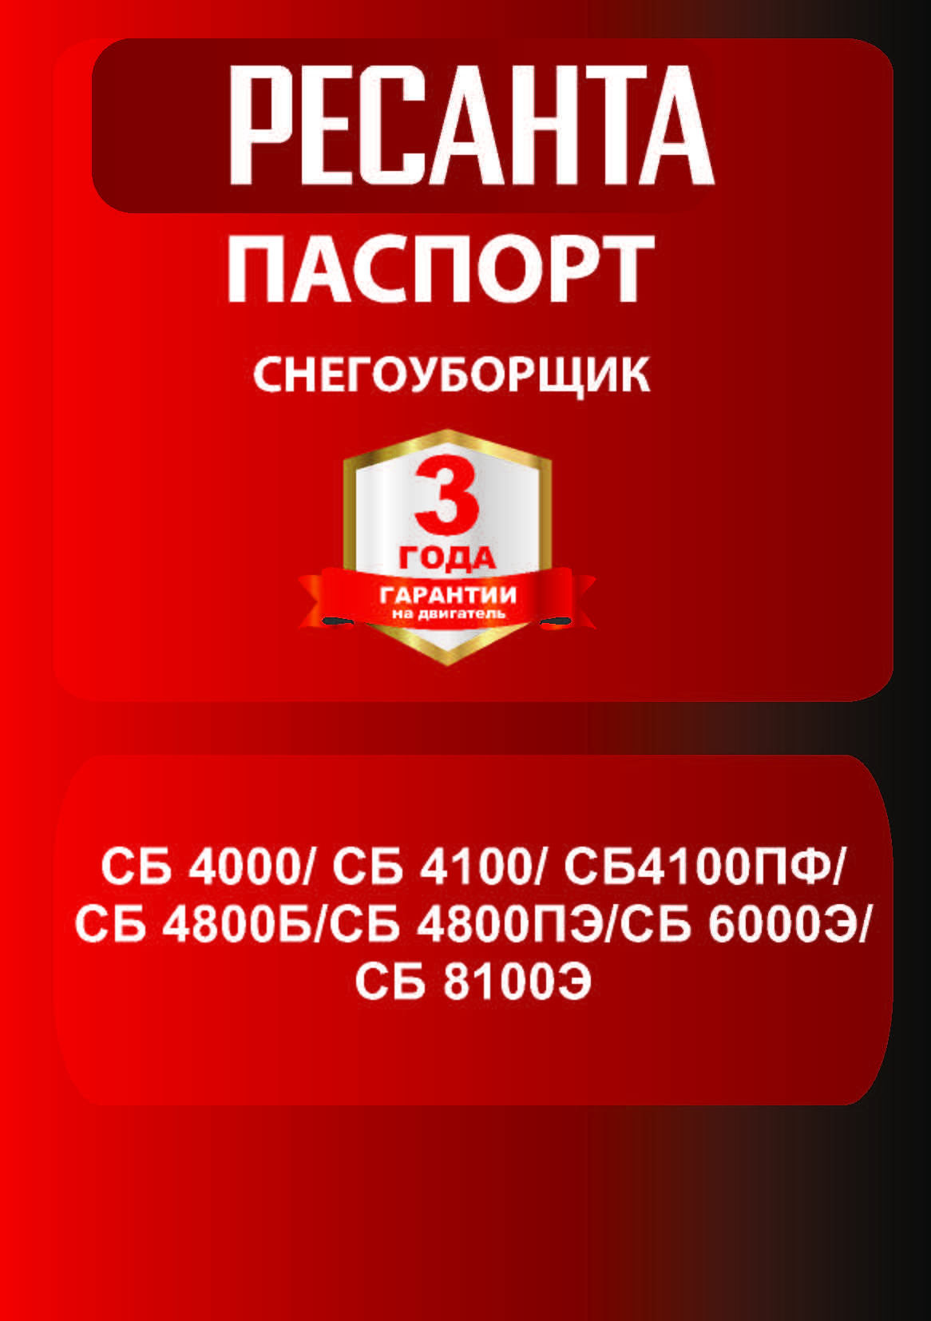

Уважаемый покупатель!

Благодарим Вас за то, что приобрели снегоуборочную машину торговой марки «Ресанта». Продукция «Ресанта» отличается надежностью и высоким качеством исполнения.
При покупке изделия в розничной торговой сети требуйте проверки его работоспособности и комплектности, а также штампа торгующей организации и даты продажи в гарантийном талоне.

Оглавление
1. ОБЩИЕ СВЕДЕНИЯ 4
2. ПРАВИЛА БЕЗОПАСНОСТИ 5
3. ЗНАКИ БЕЗОПАСНОСТИ 6
4. КОМПЛЕКТНОСТЬ 7
5. ТЕХНИЧЕСКИЕ ХАРАКТЕРИСТИКИ 7
6. ОБЩИЙ ВИД 8
7. СБОРКА 9
8. ПОДГОТОВКА К ЗАПУСКУ, ЗАПУСК, ОСТАНОВКА ДВИГАТЕЛЯ И ПОРЯДОК РАБОТЫ 15
9. ЧИСТКА И ХРАНЕНИЕ СНЕГОУБОРЩИКА 23
10. ОБСЛУЖИВАНИЕ ДВИГАТЕЛЯ 24
11. ВОЗМОЖНЫЕ НЕИСПРАВНОСТИ И СПОСОБЫ ИХ УСТРАНЕНИЯ 24
12. ГАРАНТИЯ ИЗГОТОВИТЕЛЯ 25
13. СЕРВИСНЫЕ ЦЕНТРЫ 28

- ОБЩИЕ СВЕДЕНИЯ
Перед началом использования снегоуборщика внимательно ознакомьтесь с данным руководством по эксплуатации.
В инструкции подробно описан процесс подготовки, запуска и технического ухода снегоуборщиком. Следуйте данным инструкциям, и снегоуборщик станет для Вас надежным помощником на долгие годы.
Представленная документация содержит минимально необходимые сведения для применения изделия. Изготовитель вправе вносить в конструкцию и комплектацию изменения, которые могут быть не отражены в настоящем документе, без предварительного уведомления. Внешний вид изделия, так же, может отличаться от изображения в руководстве по эксплуатации.
Правила реализации продукции определяются предприятиями розничной торговли в соответствии с требованиями действующего законодательства.

- ПРАВИЛА БЕЗОПАСНОСТИ
- Используйте снегоуборщик только по его назначению – для очистки снега с ровных и твердых поверхностей.
- Перед использованием снегоуборщика внимательно изучите руководство по эксплуатации. При передаче устройства в третьи руки прилагайте к нему данное руководство.
- Запрещается работать со снегоуборщиком в утомленном или болезненном состоянии, а также в состоянии алкогольного или наркотического опьянения и лицам, не достигшим совершеннолетия.
- Оператор или пользователь несет ответственность за несчастные случаи или риск по отношению к другим людям или их собственности.
- При работе со снегоуборщиком используйте средства защиты (защитные очки, перчатки, обувь, подошвы которой не скользят, не широкую одежду, наушники при длительной работе).
- Следите за тем, чтобы Ваши руки и ноги, а также одежда находились как можно дальше от вращающихся и нагревающихся элементов.
- Не работайте со снегоуборщиком на склоне, это увеличивает риск получения травм.
- Работать разрешено только вдали от открытых источников огня, искр. Курение во время работы запрещено.
- Запрещается заполнять топливный бак работающего или горячего двигателя. Заправку производить только на открытом воздухе
- Запрещается вносить изменение в конструкцию устройства. А также использовать не оригинальные запасные части.
- Перед запуском проверьте надёжность соединений, затяжку крепежа.
- Обязательно натяните тросики рукояток приводов колес и шнека
- Ремонт устройства должен осуществляться только в уполномоченном сервисном центре.
- Перед постановкой снегоуборщика в закрытое помещение на хранение дайте двигателю остыть.
- ЗНАКИ БЕЗОПАСНОСТИ

 | Перед использованием читать паспорт |  | Не производить очистку шнека руками
 | Не прикасаться к вращающимся частям снегоуборщика во время работы |  | Опасность получения травм вращающимися частями снегоуборщика
 | Рычаг привода шнека |  | Подсос топлива
 | Рычаг дроссельной заслонки (ручка газа) |  | Рычаг привода колес
 | Рычаг управления воздушной заслонкой |  | Кран подачи топлива
Таблица 1. Знаки безопасности

- КОМПЛЕКТНОСТЬ

Снегоуборщик в сборе с двигателем | 1шт
Рычаг поворота желоба | 1шт
Ограничительные башмаки | 2шт
Рукоятка управления с панелью в разборе | 1шт
Крепежный комплект | 1шт
Паспорт изделия | 1шт
Таблица 2. Комплектность

- ТЕХНИЧЕСКИЕ ХАРАКТЕРИСТИКИ

Серия СБ/ Модель | СБ 4000 | СБ 4100 | СБ 4100ПФ | СБ 4800Б | СБ 4800ПЭ | СБ 6000Э | СБ 8100Э
Мощность, л.с. | 7,0 | 7,0 | 7,0 | 7,0 | 7,0 | 8,0 | 13
Скорости вперед/назад | 4 / 2 | 5 / 2 | 5 / 2 | 5 / 2 | 5 / 2 | 6/2 | 6 / 2
Ширина захвата, см | 56 | 56 | 56 | 56 | 56 | 62 | 70
Высота захвата, см | 42 | 54 | 54 | 54 | 54 | 54 | 54
Электростартер | нет | нет | нет | от АКБ 12В | от сети 220В | от сети 220В | от сети 220В
Наличие фары | нет | нет | есть | есть | есть | есть | есть
Подогрев ручек | нет | нет | нет | нет | нет | нет | есть
Объем топливного бака, л | 3,0 | 3,6 | 3,6 | 3,6 | 3,6 | 3,6 | 6,5
Вес, кг. | 65 | 71 | 72 | 76 | 75 | 85 | 110
Таблица 3. Технические характеристики.

Изготовитель оставляет за собой право вносить изменения в конструкцию снегоуборщика без предварительного уведомления с целью улучшения его потребительских качеств.

- ОБЩИЙ ВИД
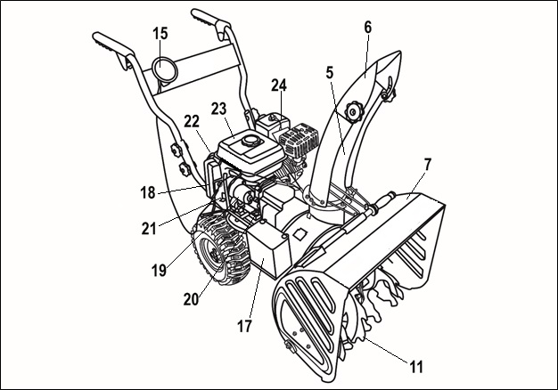
Рис. 1. Общий вид

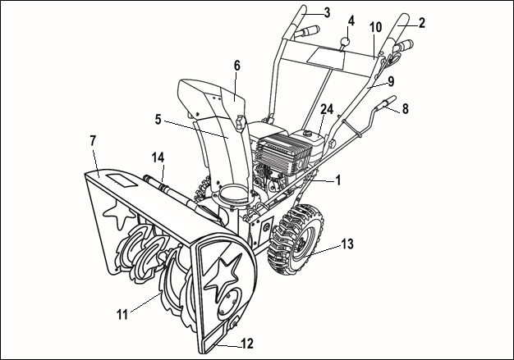
Рис. 2. Общий вид

- Двигатель
- Рычаг привода шнека
- Рычаг привода колес
- Рычаг переключения скоростей
- Желоб для выброса снега
- Отражатель
- Снегозаборный ковш
- Рычаг поворота желоба
- Рукоятка управления
- Панель управления
- Шнек
- Ограничительный башмак
- Колеса
- Инструмент для очистки
- Фара*
- Розетка 220В для электростартера*
- Аккумулятор*
- Панель пуска*
- Электростартер*
- Щуп маслоналивного отверстия двигателя
- Рычаг включения зажигания
- Ручка стартера
- Топливный бак
- Воздушный фильтр
* - в зависимости от модели

- СБОРКА

- Установите на корпус снегоуборщика нижнюю часть рукоятки управления и закрепите ее при помощи болтов и ключей из комплекта.

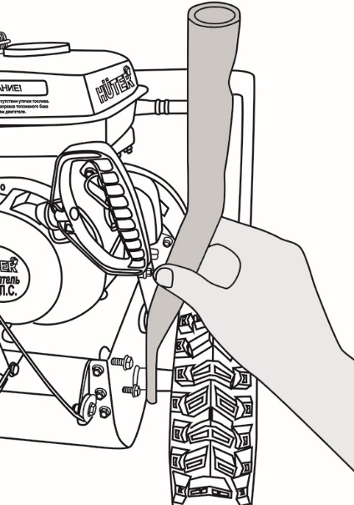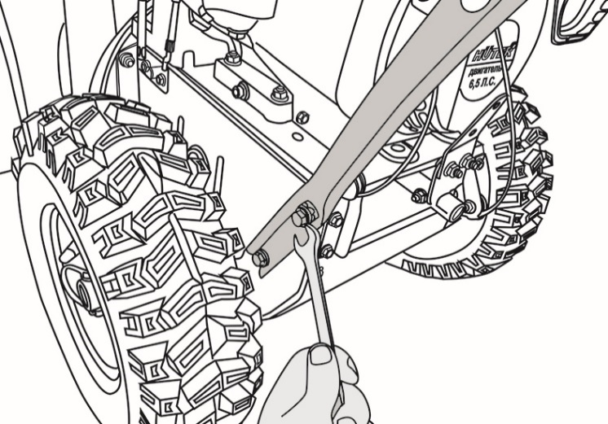
Рис. 3. Установка  рукоятки управления | Рис. 4. Закрепление рукоятки управления на раме

- Установите верхнюю часть рукоятки на нижнюю.

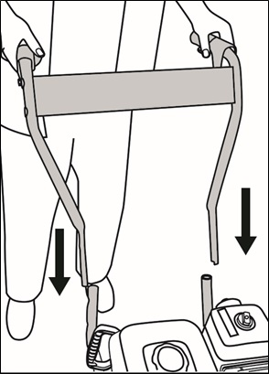
Рис. 5. Установка верхней рукоятки управления

- Закрепите верхнюю часть рукоятки управления при помощи болтов из комплекта.

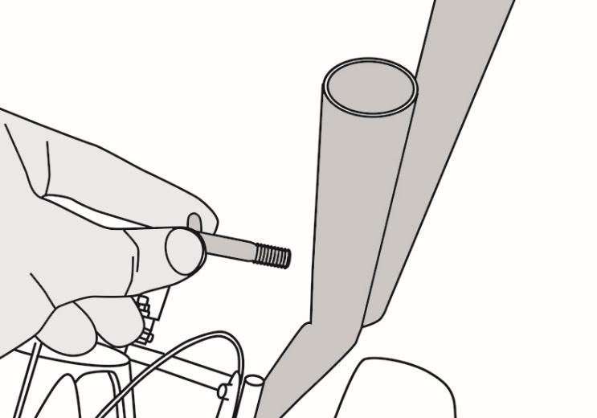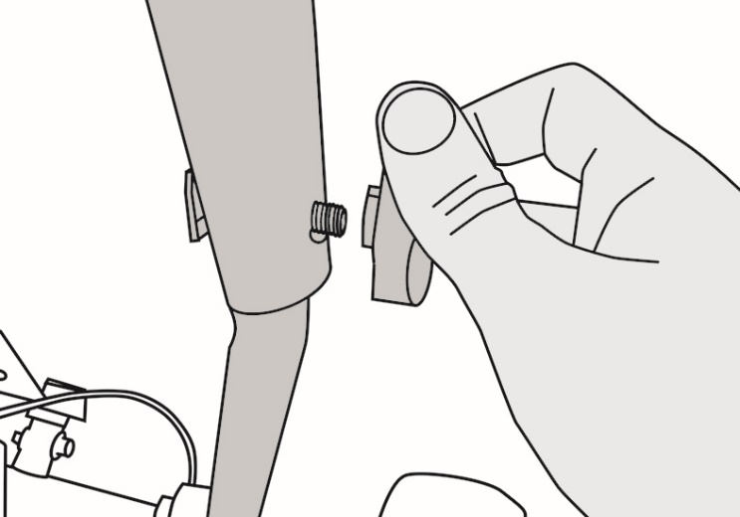
Рис. 6. Закрепление верхней рукоятки управления

- Закрепите тросы привода шнека и колес на рычагах привода.
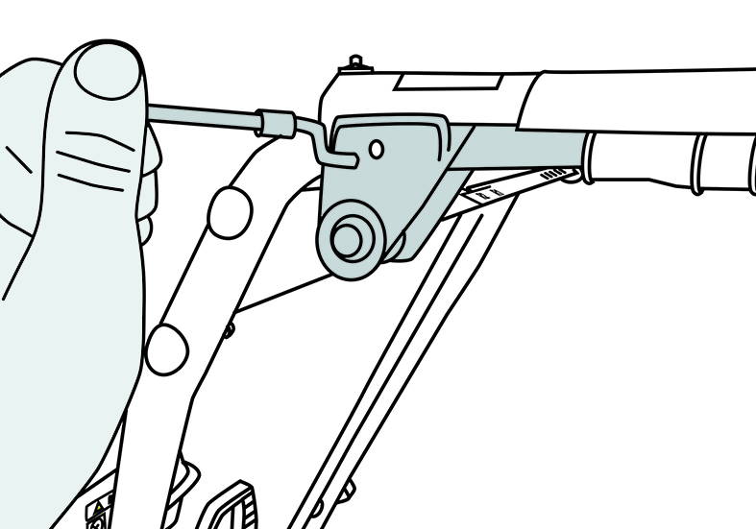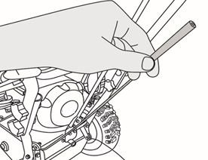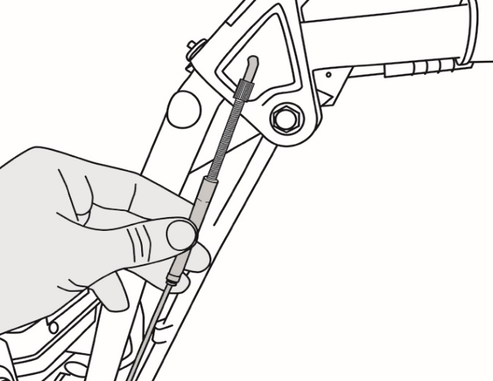
Рис. 7. Закрепление верхней рукоятки управления
- Натяните тросы привода шнека и гусениц при помощи винта, закрутив его по часовой стрелке.
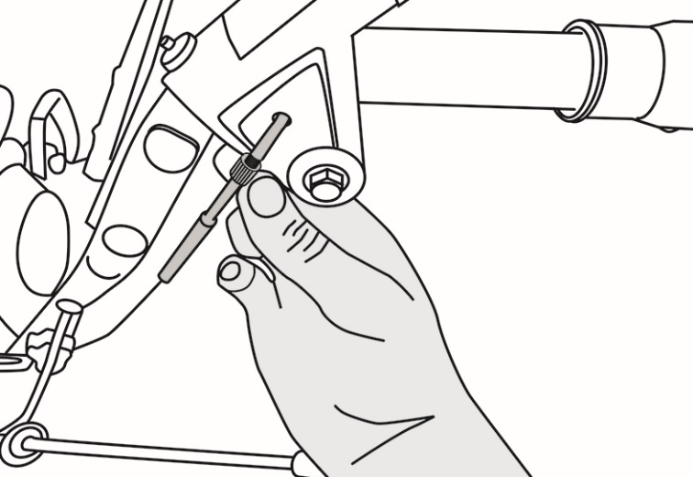
Рис. 8. Натяжка троса
Внимание!
Недостаточная натяжка тросов способствует проскальзыванию ремней привода колес, что ведёт к повышенному износу ремней.
- Соедините клеммы подачи питания на панель управления, в зависимости от модели.
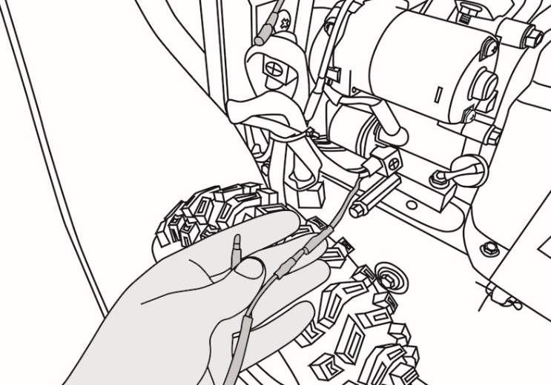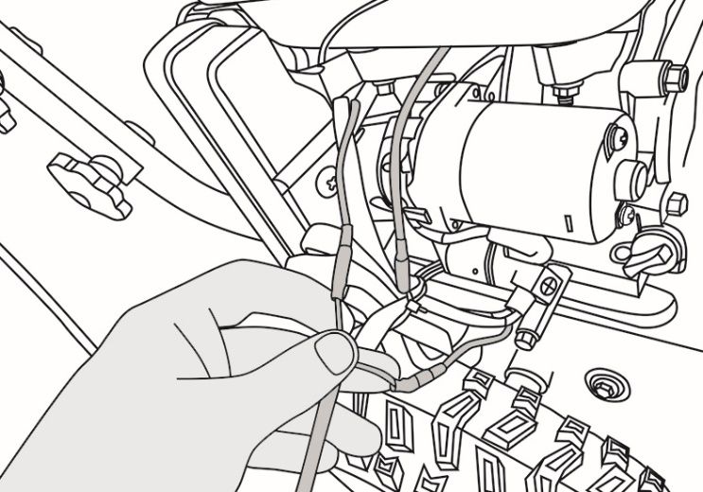
Рис. 9. Соединение клемм питания панели управления
- Подключите аккумулятор. Для этого открутите болт крышки аккумулятора, снимите крышку и достаньте аккумулятор.

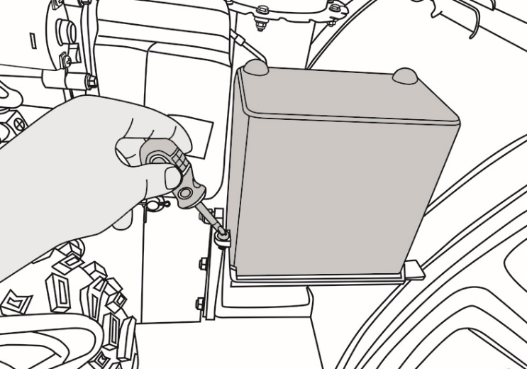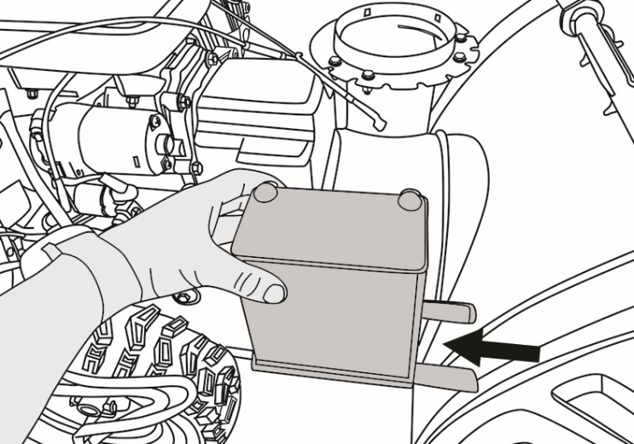
Рис. 10. Снятие крышки аккумулятора

- Подсоедините клеммы аккумулятора, установите его в корпус крышки так, чтобы провода проходили в специальных пазах.
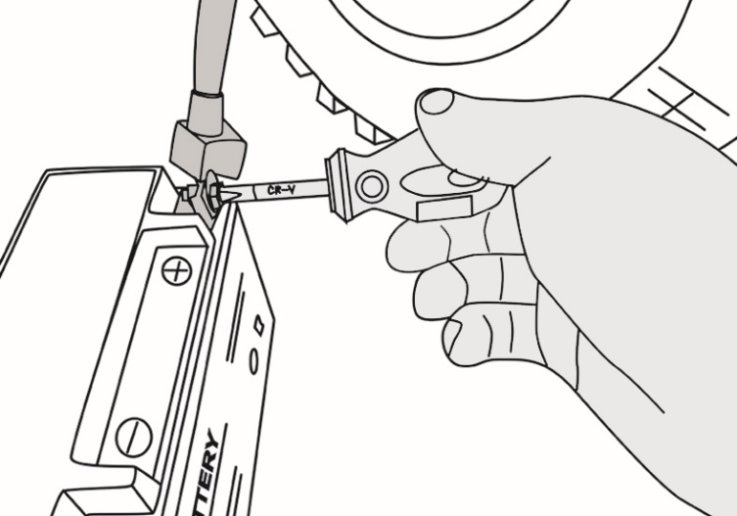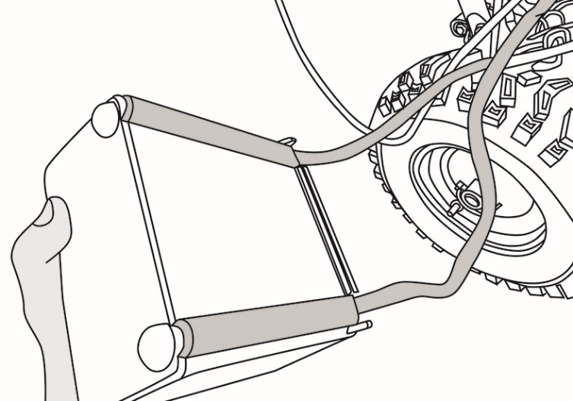
Рис. 11. Установка аккумулятора в корпус крышки
- Установите аккумулятор в корпусе в штатное место и закрепите болтом.
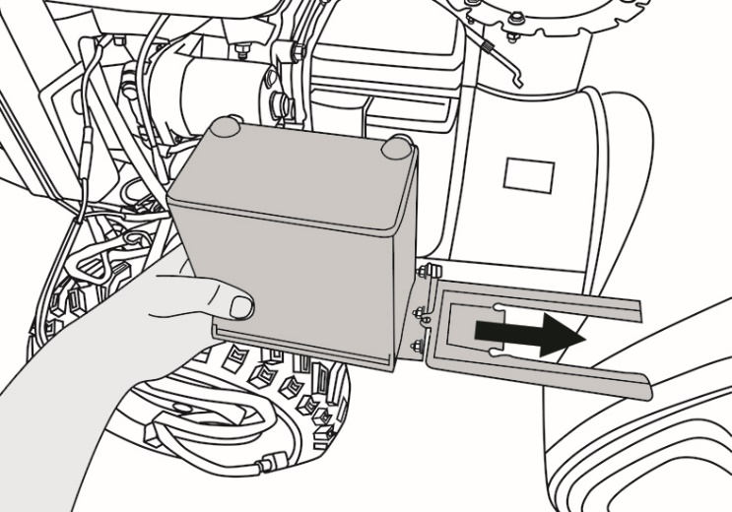
Рис. 12. Установка подключенного аккумулятора на раму

- Установите и закрепите рычаг переключения скоростей.
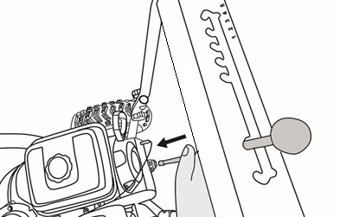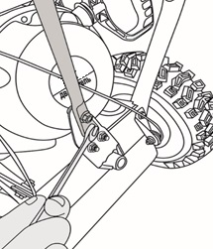
Рис. 13. Установка рычага переключения скоростей.
- Установите желоб выброса снега на раму и зафиксируйте при помощи ключей и крепежных болтов из комплекта.

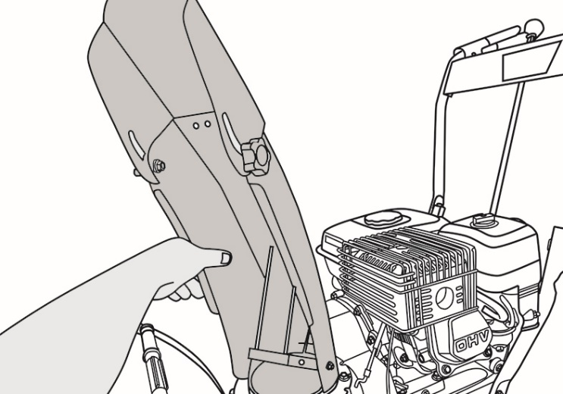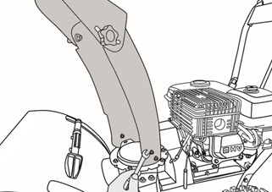
Рис. 14. Установка желоба выброса снега
- Установите рычаг поворота желоба выброса снега. Для этого установите вначале его переднюю часть и зафиксируйте при помощи шплинта.
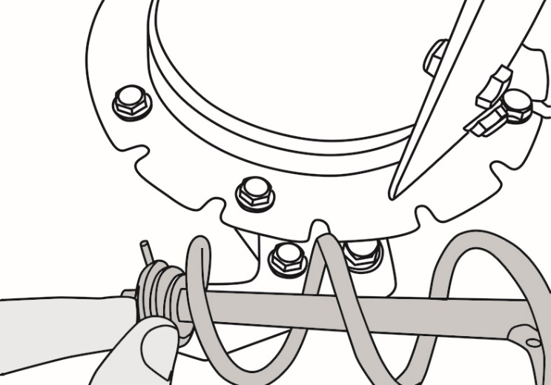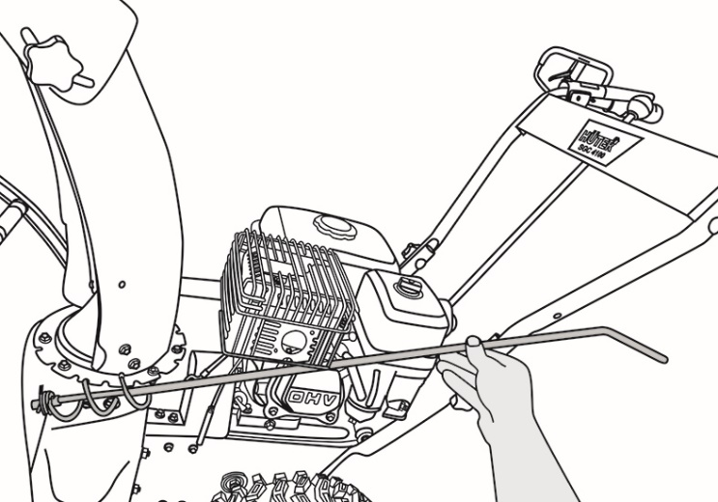
Рис. 15. Установка передней части рычага поворота желоба
Внимание!
Добавьте немного моторного масла на механизм поворота желоба для облегчения вращения.
- Установите заднюю часть рычага на рукоятку управления и зафиксируйте ее.
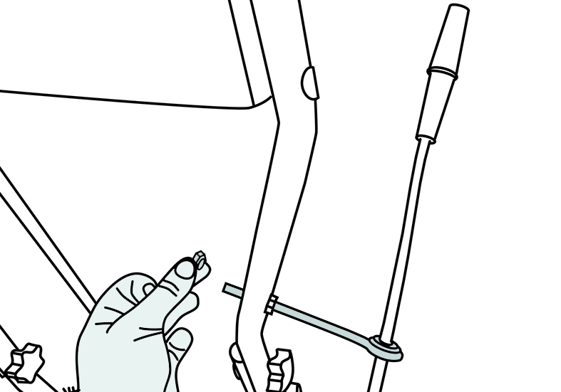
Рис. 16. Установка задней части рычага поворота желоба.

- Установите ограничительные башмаки так, чтобы шнек не касался убираемой поверхности (земля, бетон, асфальт и тд.)
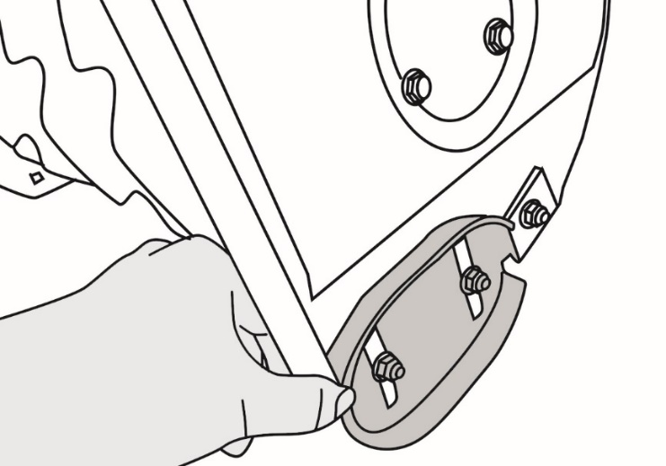
Рис. 17. Установка ограничительных башмаков.

- ПОДГОТОВКА К ЗАПУСКУ, ЗАПУСК, ОСТАНОВКА ДВИГАТЕЛЯ И ПОРЯДОК РАБОТЫ
Подготовка к запуску.
Внимание!
Двигатель поставляется без масла.

- Залейте масло в картер двигателя, используйте минеральное масло 5w30, примерно, 0,6 л.
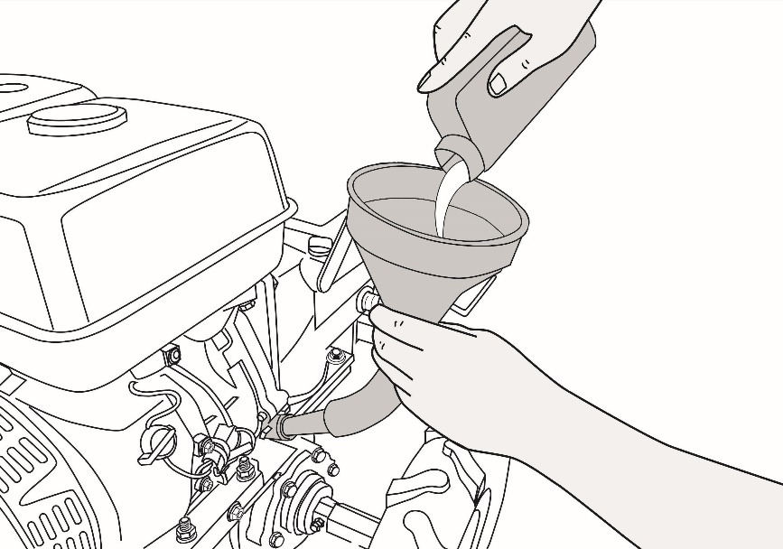
Рис. 18. Заливка масла в двигатель

- Проверьте уровень масла перед пуском двигателя, используя щуп.
- Редуктор уже заправлен смазкой, необходимо через каждые 25 часов работы добавлять по 20-30 грамм смазки (Литол 24 или аналог).
- Залейте в бак бензин, используйте АИ-92.
- Отрегулируйте ограничительные башмаки.
- Отрегулируйте рычаги привода колес и шнека, натяните тросы.
- Смажьте все вращающиеся и движущиеся элементы снегоуборщика машинным маслом, добавьте немного масла на поворотный узел желоба.

Запуск двигателя

- Откройте топливный кран, расположенный под воздушной заслонкой.

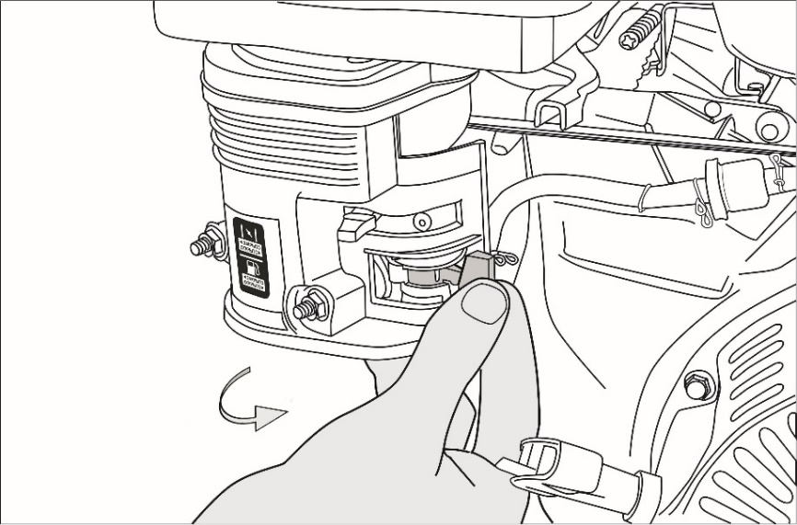
Рис. 19. Открытие топливного крана

- Закройте воздушную заслонку, если двигатель холодный.

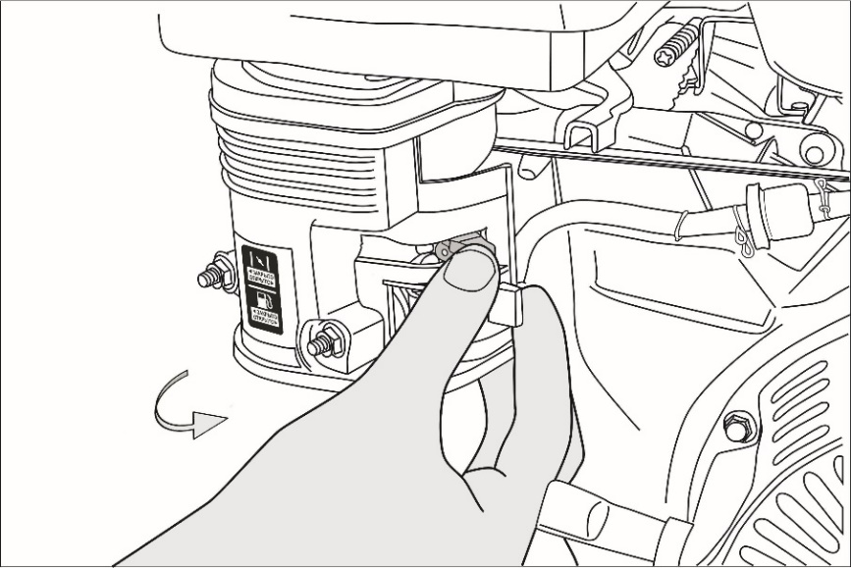
Рис. 20. Открытие топливного крана

- Установите рычаг управления дроссельной заслонкой вправо, в положение «Черепаха».

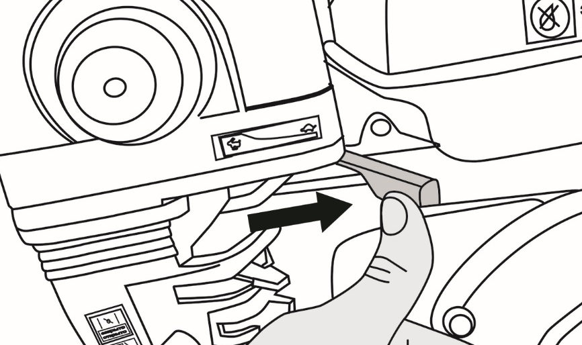
Рис. 21. Открытие топливного крана
- 5-6 раз нажмите на ручной насос подкачки топлива (праймер), тем самым закачайте топливо в карбюратор.

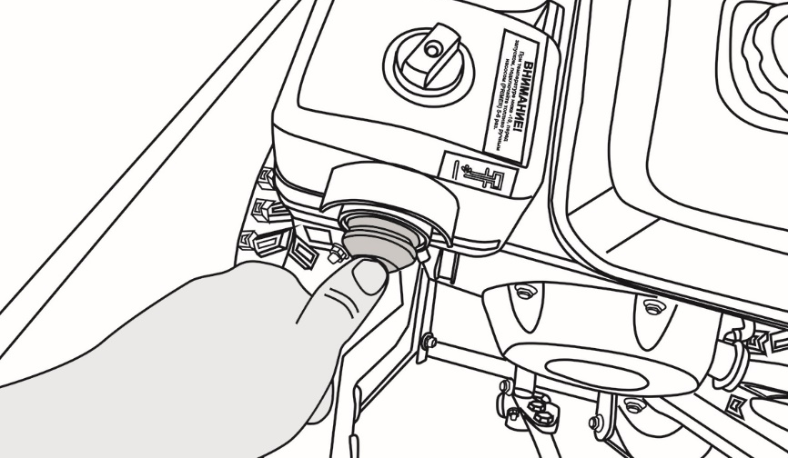
Рис. 22. Накачка топлива в карбюратор.

- Откройте крышку розетки и подключите снегоуборщик к сети 220 вольт.

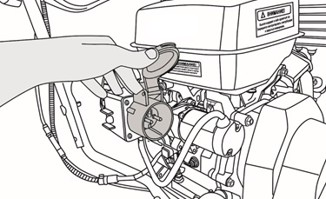
Рис. 23. Розетка для питания стартера от сети 220 вольт

- Включите зажигание, повернув рукоятку рычага в положение «ON»

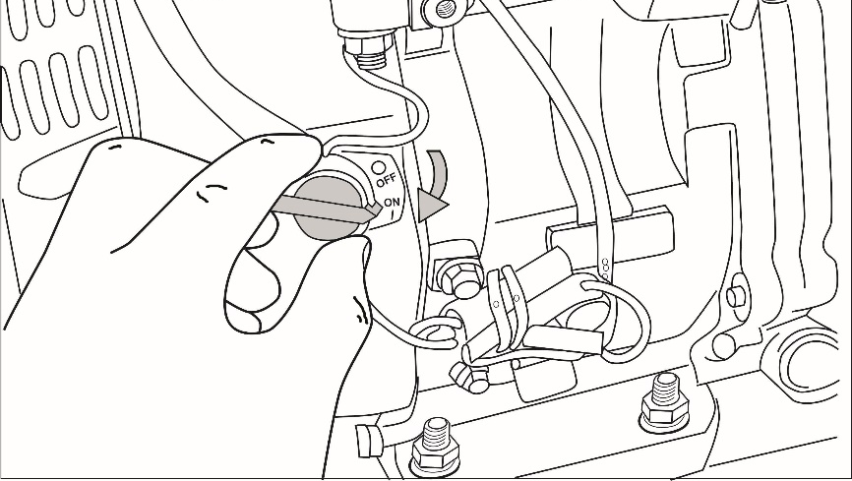
Рис. 24. Включение зажигания

- Запустите двигатель при помощи красной кнопки пуска, которая расположена на розетке.

Рис. 25. Запуск двигателя электростартером

- Запустите снегоуборщик при помощи ключей, для моделей с электростартером. Для этого вставьте ключ и переведите его в положение запуска.

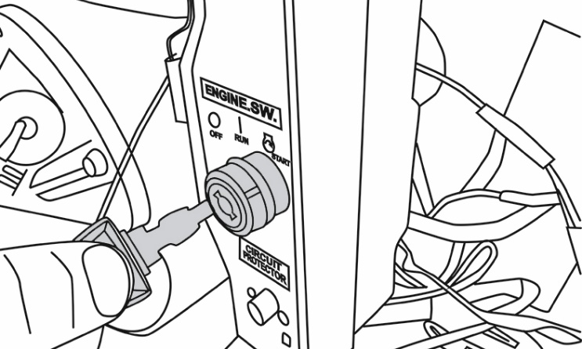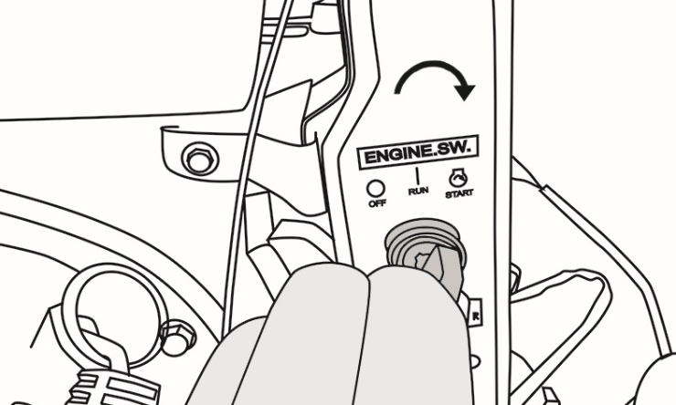
Рис. 26. Запуск двигателя электростартером

- При желании, можете воспользоваться ручным стартером, для этого потяните за шнур стартера пока не почувствуете сопротивление, затем резко дерните за шнур так, чтобы двигатель завелся. Не отпускайте шнур резко, придерживайте его руками.
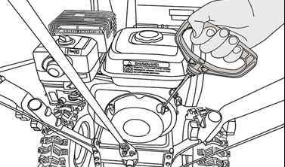
Рис. 27. Запуск двигателя ручным стартером
- Откройте воздушную заслонку, когда двигатель нагреется.
- Включите, по желанию, фару или подогрев рукояток (в зависимости от комплектации), нажав для этого соответствующую кнопку на панели управления.

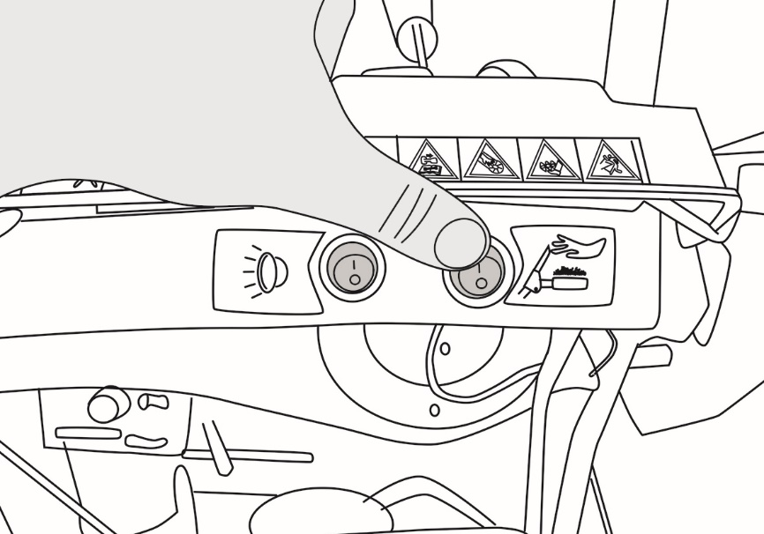
Рис. 28. Кнопки включения фары, или подогрева рукояток

Внимание!
Не работайте со снегоуборщиком при холодном двигателе.

Внимание!
Не рекомендуется оставлять заведённый не работающий снегоуборщик более чем на 15 минут, во избежание перегрева приводного ремня шнека.
Работа, переключение скоростей и маневрирование

Внимание!
При переключении скоростей необходимо отпускать рычаги привода шнека и привода колес. Переключение скоростей во время движения может нанести серьёзное повреждение системе привода колес.

Внимание!
Не рекомендуется длительное использование снегоуборщика на пониженных передачах.

- Включите необходимую скорость, для этого используйте специальный рычаг, расположенный на панели управления. Всегда производите это действие только после полной остановки снегоуборщика. (Скорости, обозначенные буквой R – назад)
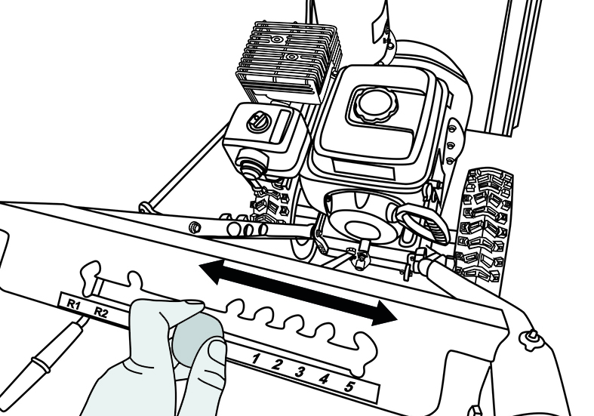
Рис. 29. Включение скорости
- Для начала движения нажмите рычаг привода колес, расположенный справа на рукоятке управления
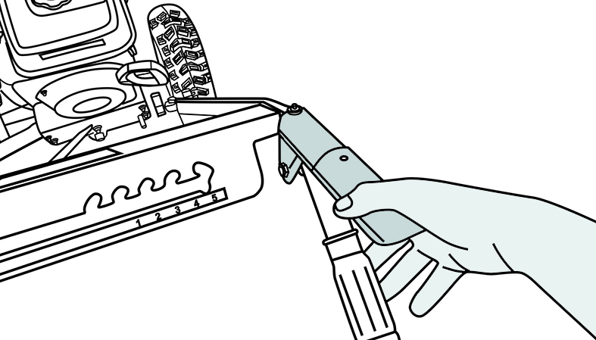
Рис. 30. Нажатие рычага привода колес

- Для начала уборки снега нажмите рычаг привода шнека, расположенный слева на рукоятке управления

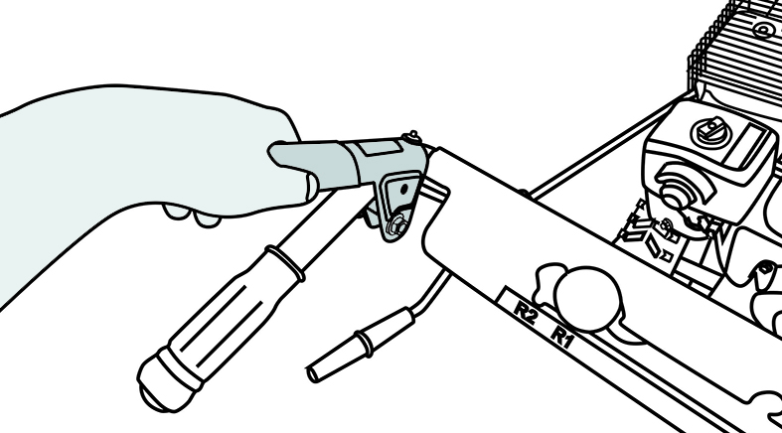
Рис. 31. Нажатие рычага привода шнека
- При необходимости поменять направление выброса снега используйте рычаг поворота желоба
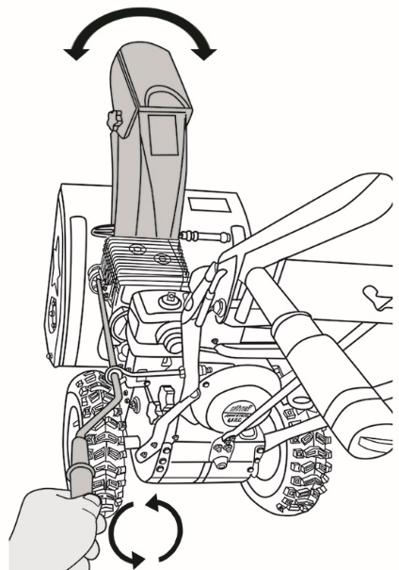
Рис. 32. Регулировка направления выброса снега

Выключение
При выключении снегоуборщика, вначале отпустите рычаг привода колес, затем рычаг привода шнека, после чего поверните ручку зажигания в положение «Off».

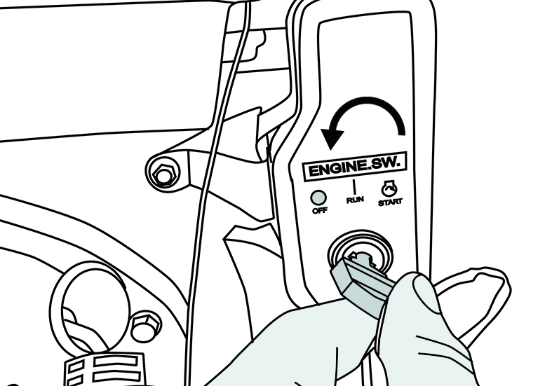
Рис. 33. Выключение зажигания.

Чтобы двигатель не замерз, оставьте его работающим еще на 5 минут после окончания уборки. Таким образом лишняя влага исчезнет и в следующее использование двигатель запустить будет легче.

- ЧИСТКА И ХРАНЕНИЕ СНЕГОУБОРЩИКА

Внимание!
Все мероприятия по чистке снегоуборщика производятся при выключенном двигателе.

Чистка
После работы снегоуборщик необходимо почистить. Для очистки шнека и желоба используйте щетку. Также для очистки снегоуборщика можно использовать струю воды под давлением. После этого дать ему высохнуть. Отчистите двигатель щёткой или ветошью

Хранение

Внимание!
Опасность взрыва при воспламенении паров бензина.

Если снегоуборщик не планируется использовать более одного месяца или после окончания сезона следует:
- Слить бензин из топливного бака в канистру.
- Слить бензин с карбюратора, отвернув сливной болт.
- Слить масло из картера двигателя.
- Очистить снегоуборщик.
- Протереть металлические части масляной тканью.
- Вывернуть свечу зажигания.
- Залить в свечное отверстие немного машинного масла и, прикрыв отверстие, несколько раз медленно провернуть коленчатый вал двигателя, используя рукоятку шнура стартера.
- Прокручивая вал двигателя установить поршень в верхнюю мёртвую точку. (открутите свечу зажигания, опустите в отверстие отвертку, медленно вытягивайте ручку стартера, пока не найдете верхнее положение поршня)
- Установить свечу зажигания, не надевая колпачка высоковольтного кабеля к свече зажигания.
- Добавить смазку в редукторе.
- Накрыть снегоуборщик и поместить на ровную поверхность в сухое и чистое помещение.
- Запрещается транспортировка и хранение двигателя с маслом не в горизонтальном положении.

- ОБСЛУЖИВАНИЕ ДВИГАТЕЛЯ
Интервал | Перед каждым использованием | Каждые 25 часов работы | Каждые 50 часов работы | Ежегодно, при необходимости
Проверка уровня масла в двигателе | Х
Замена масла в двигателе |  | Х
Отчистка воздушного фильтра |  | Х
Запрессовка смазки в редуктор шнека |  | Х
Чистка свечи зажигания и регулировка зазора |  | Х
Регулировка толкателей клапана |  |  |  | ***
Удаление нагара с цилиндра, поршня |  |  |  | ***
Таблица. 4. График проведения технического обслуживания
***Производится в специализированном сервисном центре.

- ВОЗМОЖНЫЕ НЕИСПРАВНОСТИ И СПОСОБЫ ИХ УСТРАНЕНИЯ

Неисправность | Вероятная причина | Действия по устранению
Двигатель не включается | Нет напряжения в  сети питания. | Проверить наличие  напряжения в сети питания.
Обратиться в специализированный
сервисный центр для ремонта
 | Неисправен выключатель | Воспользуйтесь ручным стартером
 | Неисправен шнур питания.
 | Стерлись графитовые щетки в электростартере
Двигатель гудит,  но снегоуборщик не работает | Слишком твердый снег | Переместите в место с  рыхлым снегом
 | Шнек заблокирован | Отключите устройство от сети и  разблокируйте шнек
 | Поврежден, или не натянут  ремень привода шнека | Проверьте натяжку тросика, или  обратитесь в  специализированный сервисный  центр для ремонта
Повышенная  вибрация, шум. | Поврежден шнек | Замените шнек.
 | Ослабли крепёжные детали | Затяните крепления
Появление дыма  и запаха горелой  изоляции. | Неисправность обмоток  ротора или статора. | Обратиться в специализированный  сервисный центр для ремонта
Таблица 5. Возможные неисправности

- ГАРАНТИЯ ИЗГОТОВИТЕЛЯ

• Изготовитель гарантирует работу снегоуборщика на протяжении одного года со дня продажи.
• Изготовитель гарантирует работу двигателя снегоуборщика на протяжении трех лет со дня продажи. Срок гарантии на двигатель не суммируется с гарантией на снегоуборщик.
• Гарантийный ремонт не производится при нарушении требований, указанных в паспорте и нарушении гарантийной пломбы (наклейки).
• Гарантия не распространяется на следующие расходные материалы и комплектующие снегоуборщика: срезные болты, фильтр воздушный, фильтр топливный, резиновое фрикционное кольцо, свеча зажигания, ремень привода колес, ремень привода шнека, колесо, фара, аккумуляторная батарея, желоб для выброса снега.
• Гарантийный ремонт производится при наличии печати фирмы, даты продажи и подписи продавца.
• При отсутствии печати фирмы-продавца, даты продажи или подписи продавца гарантийный срок исчисляется с даты изготовления.
• Гарантийный ремонт производится при наличии и полном совпадении серийных номеров на устройстве и в паспорте.
• Гарантийные обязательства не распространяются на резиновые детали и комплектующие, подверженные естественному износу, такие как:
- Передающие приводные ремни
- Фрикционное кольцо
- Колесные покрышки
- Демпфирующие элементы антивибрационной системы и прочие.
- Стартеры
• Гарантийные обязательства также не распространяются на лакокрасочное покрытие, свечу зажигания, навесное оборудование (шнеки, АКБ и пр.)
• Гарантийные обязательства не распространяются на детали изделия, поврежденные в результате небрежного отношения, неправильной регулировки, ненадлежащего технического обслуживания с применением некачественных и нестандартных расходных материалов, попадания жидкостей и посторонних предметов внутрь изделия

Дорогой покупатель!

Выражаем Вам огромную признательность за выбор Снегоуборщика “РЕСАНТА”. Мы делаем все возможное, чтобы наша продукция удовлетворяла Вашим запросам, а качество соответствовало лучшим мировым стандартам.
Данное изделие имеет бытовое назначение, поэтому не подвергайте его чрезмерным нагрузкам.
Изготовитель устанавливает срок службы на Снегоуборщика 5 лет, при условии соблюдения правил эксплуатации.
Гарантийный срок эксплуатации Снегоуборщика “РЕСАНТА” составляет 1 год. Моментом начала эксплуатации считается дата, указанная Организацией-продавцом в гарантийном талоне.

ГАРАНТИЙНЫЙ ТАЛОН

Снегоуборщик «РЕСАНТА» _________________________________________________

зав №___________________________________________________________________

Дата продажи _____________________

Наименование и адрес торговой организации__________________________________

м.п.
С правилами эксплуатации и условиями гарантии ознакомлен. Продукция получена в полной комплектации. Претензий к внешнему виду не имею.

ФИО и подпись покупателя

ГАРАНТИЙНЫЙ ТАЛОН ГАРАНТИЙНЫЙ ТАЛОН ГАРАНТИЙНЫЙ ТАЛОН
Описание дефекта, № прибора Описание дефекта, № прибора Описание дефекта, № прибора
______________________ ______________________ ______________________
______________________ ______________________ ______________________
______________________ ______________________ ______________________
______________________ ______________________ ______________________
______________________ ______________________ ______________________
______________________ ______________________ ______________________
______________________ ______________________ ______________________
______________________ ______________________ ______________________

М.П. М.П. М.П.
______________________ ______________________ ______________________
______________________ ______________________ ______________________

- СЕРВИСНЫЕ ЦЕНТРЫ
- Абакан, Молодежный квартал, 12/а, тел.: 8 (3902) 26-30-10, +7 908 326-30-10
- Армавир, ул. Мичурина, д. 6, тел.: +7 962 855-40-18, 8 (861) 376-38-46.
- Архангельск, Окружное шоссе, д.6, тел.: 8 (8182) 42-05-10, 8 (952) 301-25-26.
- Астрахань, ул. Рыбинская, д.11, тел.: 8 (8512) 99-47-76.
- Барнаул, пр. Базовый, д.7, тел: 8 (3852) 57-09-55, 50-53-48.
- Белгород, ул. Константина Заслонова, д. 92, тел: 8 (4722) 402-913.
- Благовещенск, ул. Раздольная 27, тел. 8-914-601-07-00.
- Братск, Пром.зона БЛПК, п 27030101, офис 2б, тел: +7 914 939-23-72.
- Брянск, ул. 2-ая Почепская, д. 34А, тел: 8 (4832) 59-06-44, 8 (4832) 58-01-73 (сервис).
- Великий Новгород, ул. 3-я Сенная, д.2А, тел: 8 (8162) 940-035.
- Владивосток, ул. Снеговая, д.119, тел: +7 904 624-03-29, 8 (4232) 48-00-63.
- Владимир, ул. Гастелло, д.8 А, тел: 8 (4922) 77-91-31, 8 (4922) 44-40-84.
- Волгоград, пр-т Волжский, 4к., тел.: 8 (8442) 78-01-68 (доб.2 - сервис).
- Вологда, ул. Гончарная 4А; т.+7 981 507-24-12, 8 (8202) 49-05-59.
- Воронеж, ул. Электросигнальная, д.17, тел: 8 (473) 261-10-34.
- Дзержинск, ул.Красноармейская, д.15 б, тел: 8 (8313) 35-11-09.
- Екатеринбург, ул. Бисертская, 145, офис 6, тел.: 8 (343) 384-57-25.
- Иваново, ул. Спартака, д.13., тел 8 (4932) 77-41-11.
- Иркутск, ул.Трактовая, д.28А/1, СКЦ Байкалит, складское помещение №5, тел: +7 908 660-41-57 (сервис), 8 (3952) 70-71-62.
- Йошкар-Ола, ул. Мира, д.113 тел.: 8(8362) 49-72-32.
- Казань, ул. Поперечно-Авангардная, д.15, тел: 8 (843) 206-03-65.
- Калининград, ул. Ялтинская, д. 129, тел: 8 (4012) 76-36-09.
- Калуга, пер. Сельский, д.2А, тел: 8 (4842) 92-23-76.
- Кемерово, ул. Радищева, д.2/3, тел: 8 (3842) 65-02-69.
- Киров, ул. Потребкооперации, д.17, тел: 8 (8332) 21-42-71, 21-71-41.
- Комсомольск-на-Амуре, ул. Кирова д.54 корп.2, тел: 8-924-116-10-47.
- Кострома, ул. Костромская, д. 101, тел: 8 (4942) 46-73-76.
- Краснодар, ул. Грибоедова, д.4, литер "Ю", тел: +7 989 198-54-35.
- Красноярск, ул. Северное шоссе, 7а, тел: 8 (391) 293-56-69, 8 (391) 204-62-88.
- Курган, ул. Омская, д.171Б, тел: 8 (3522) 630-925, 630-924.
- Курск, ул. 50 лет Октября, д.124В, тел.: 8 (4712) 36-04-46.
- Липецк, ул. Боевой проезд, д.5, тел: 8(4742) 52-26-97.
- Магнитогорск, ул. Рабочая, д.109, стр. 2, тел.: +7 919 342-82-12.
- Москва, ул. Нагатинская, д.16 Б, тел: 8 (499) 584-44-90.
- Москва, Ильменский проезд, д. 9А, стр. 1, тел.: 8 (495) 968-85-70.
- Москва, Сигнальный проезд 16, строение 3, корпус 4, офис 105, тел.: 8-495-108-64-86 доб. 2, +7 906 066-03-46.
- Москва, ул. Никопольская, д.6, стр.2, тел.: 8 (495) 646-41-41, +7 926 111-27-31.
- Мурманск,ул. Домостроительная, д. 21/2, тел.: 8 (8152) 65-61-90.
- Набережные Челны, Мензелинский тракт, д.52а, офис 405, тел.: 8 (8552) 20-57-43.
- Нижний Новгород, ул. Вятская, д.41, тел: 8 (831) 429-05-65 доб.2.
- Нижний Тагил, ул. Индустриальная, д.35, стр.1, тел.: 8 (3435) 96-37-60.
- Новокузнецк, ул. Щорса, д.15, тел: 8 (3843) 20-49-31.
- Новороссийск, ул. Осоавиахима, дом 212, тел: 8 (8617) 309-454
- Новосибирск, Мочищенское шоссе 1/4 к.5, тел. 8 (383) 373-27-96.
- Омск, ул. 20 лeт РККА, д.300/3, тел: 8 (3812) 38-18-62, 21-46-38.
- Оренбург, пр. Бр.Коростелевых, д.163, тел: 8 (3532) 48-64-90.
- Орёл, пер. Силикатный, д.1, тел: 8 (4862) 44-58-19.
- Орск, ул. Союзная, д.3, тел: 8 (3532) 37-62-89.
- Пенза, ул. Измайлова, д.17а, тел: 8 (8412) 22-46-79.
- Пермь, ул. Данщина, д. 6а, тел.: 8 (342) 205-85-29.
- Петрозаводск, район Северная Промзона, ул. Заводская, д. 10 А, тел.: 8 (812) 309-87-08.
- Псков, ул. Леона Поземского, д.110, тел.: 8 (8112) 700-181, 8(8112) 296-264.
- Пятигорск, ул. Ермолова 46 Б, тел: +7 968 279-279-1, 8 (8652) 20-58-50.
- Ростов-на-Дону, ул. Вавилова, д.62Г, склад №11, тел: +7 938 100-20-83.
- Рязань, ул. Зубковой, д. 8а (завод Точинвест), 3 этаж, офис 6, тел.: 8 (4912) 30-13-22.
- Самара, Советский р-н, ул. Заводское шоссе, д.15А, лит. А, тел.: 8 (846) 206-05-52.
- Санкт-Петербург, ул.Минеральная, д. 31, лит В, тел: 8 (812) 309-92-75.
- Санкт-Петербург, ул. Автобусная, д. 6B, тел: 8 (812) 309-73-78.
- Саранск, ул. Пролетарская, д.130А, база Комбината "Сура", тел.: 8 (8342) 22-36-37
- Саратов, ул. Пензенская, д. 2, тел: 8 (8452) 49-11-79.
- Смоленск, Краснинское шоссе, дом 37б, строение 2, тел: 8 (4812) 29-46-99
- Сочи, ул. Гастелло, д.23А, тел: 8 (862) 226-57-45.
- Ставрополь, ул. Коломийцева, д. 46, тел.: +7 961 455-04-64, 8 (8652) 500-727, 500-726.
- Стерлитамак, ул. Западная, д.18, литер А тел.: 8 (3472) 294-410.
- Сургут, ул. Базовая, д. 5, тел.: 8 (3462) 758-231, доб.1-офис, доб.2-сервис.
- Тамбов, проезд Монтажников, д.2Г, тел: 8 (4752) 42-98-98, +7 964 130-85-73.
- Тверь, пр-т. 50 лет Октября, д.15б, тел: 8 (4822) 35-17-40.
- Томск, ул. Добролюбова, д.10, стр.3 тел: +7 952 801-05-17.
- Тольятти, ул. Коммунальная, д.23, стр.2 тел: 8 (8482) 651-205; +7 964 973-04-29.
- Тула, Ханинский проезд, д. 25, тел: (4872) 38-53-44, 74-02-53.
- Тюмень, ул. Судостроителей, д.16, тел: 8 (3452) 69-62-20.
- Удмуртская Республика, Завьяловский р-н, д. Пирогово, ул. Торговая, д.12, тел: 8 (3412) 57-60-21 / 26-03-15.
- Улан-Удэ, ул.502км. д.160 оф 14. Тел. 8(3012) 20-42-87.
- Ульяновск, ул. Урицкого, д.25/1, склад №2, тел: 8 (8422) 27-06-30, 27-06-31.
- Уфа, ул. Кузнецовский затон, д.20, тел: 8 (347) 214-53-59.
- Хабаровск, ул. Индустриальная, д. 8а, тел: 8 (4212) 93-44-68.
- Чебоксары, Базовый проезд, д.15, тел: 8 (8352) 35-53-83, 21-41-75.
- Челябинск, ул. Морская, д.6, тел: 8 (351) 222-43-15, 222-43-16.
- Череповец, ул. Архангельская, д. 47, склад №10, тел: 8-911-517-87-92, 8 (8202) 49-05-59.
- Чита, Ул. Трактовая, д. 54А, тел: 8 (3022) 28-44-79.
- Шахты, Ростовская область, пер. Сквозной, д. 86а, тел. офис +7 961 428-87-69, СЦ +7 909 406-63-11.
- Южно-Сахалинск, пр-т Мира, 2 "Б"/5 корп. 8, 8 (4242) 49-07-85.
- Ярославль, Тутаевское шоссе, д. 4, офис 1, 8 (4852) 66-32-20.
- Казахстан, г. Алматы, Илийский тракт, 29, тел: (727) 225 47 45, 225 47 46.
- Казахстан, г. Нур-Султан (Астана), ул. Циолковского 4, склад 8а, тел +7 (771) 754 02 45.
- Казахстан, г. Караганда, ул. Молокова 102, тел: +7 (707) 469 80 56.
- Казахстан, г.Тараз, ул. Санырак батыра, 47м, тел.: +7 (7262) 97-00-12.
- Казахстан, г. Усть-Каменогорск, ул. Новаторов 10, тел: 8 (7232) 40-32-19, 8 (708) 440-32-19.
- Казахстан, г. Шымкент, ул. Толе би 26, корп.1, офис 206 тел: 8-776-808-50-05/ 8 771 349 04 94.
- Армения, г. Ереван, Arsahkunyanc 210/1, тел.: +374 91 751 717.
- Белоруссия, г. Минск, пр-т Партизанский, д.2, тел.: +375 (29) 397-02-87.
- Киргизия, г. Бишкек, Дэн Сяопина, д.18, тел.: +996 708 323 353.
Полный актуальный список сервисных центров Вы так же можете
посмотреть на сайте www.resanta.ru

Изготовитель (импортер):
"ТЕК Техник унд Энтвинклунг"
Тайхгэшлейн 9, 4058, Базель, Швейцария
Сделано в КНР

www.resanta.ru
ред. 1

